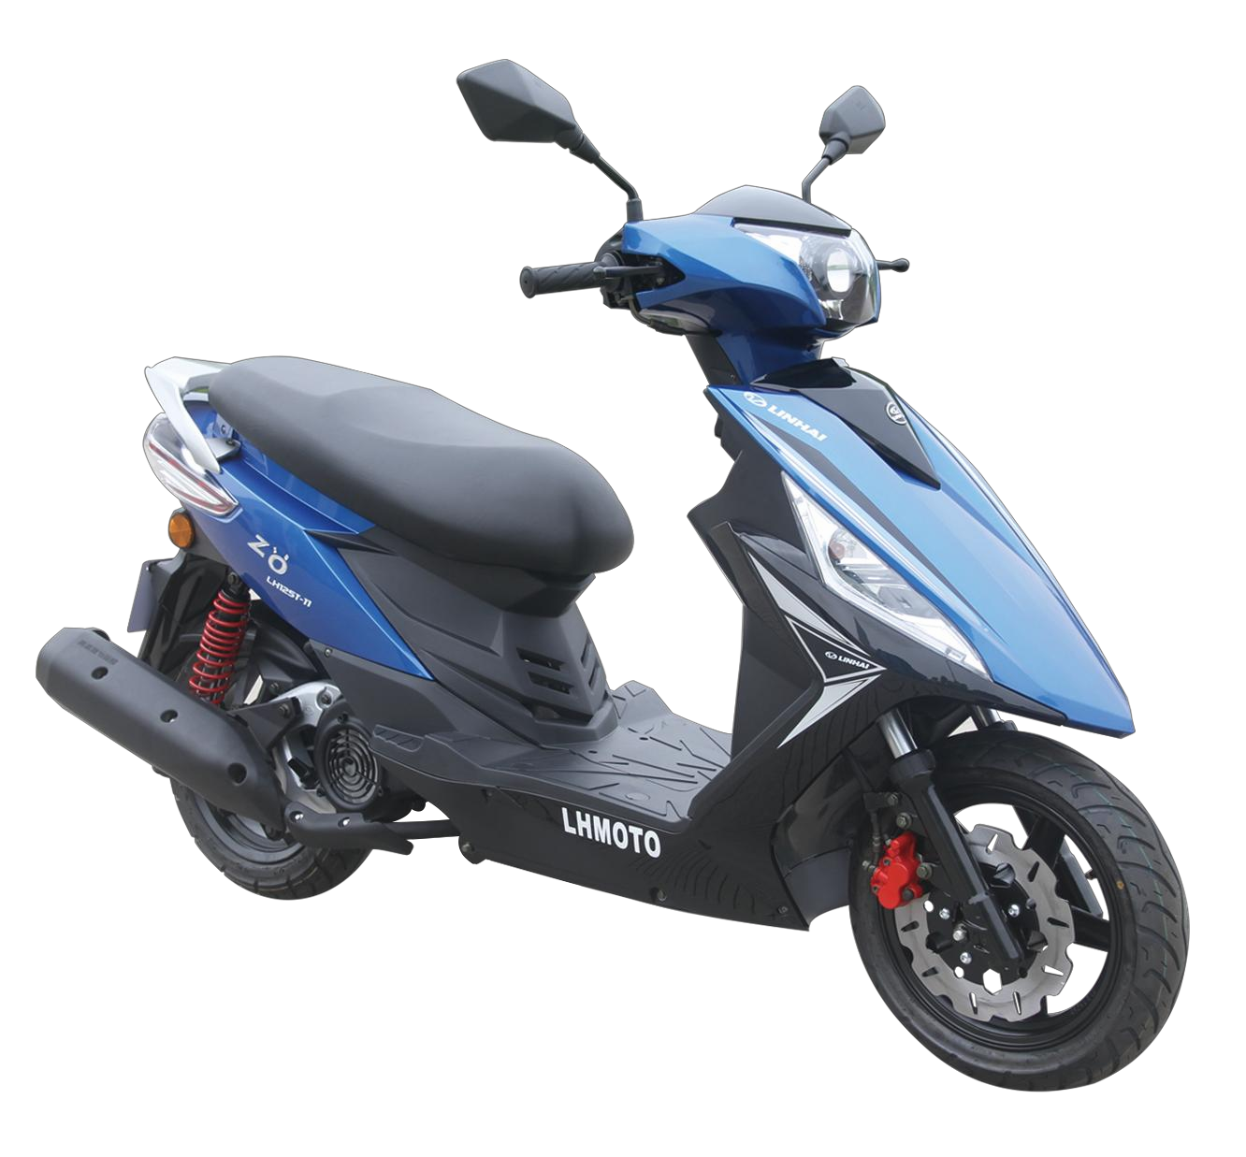

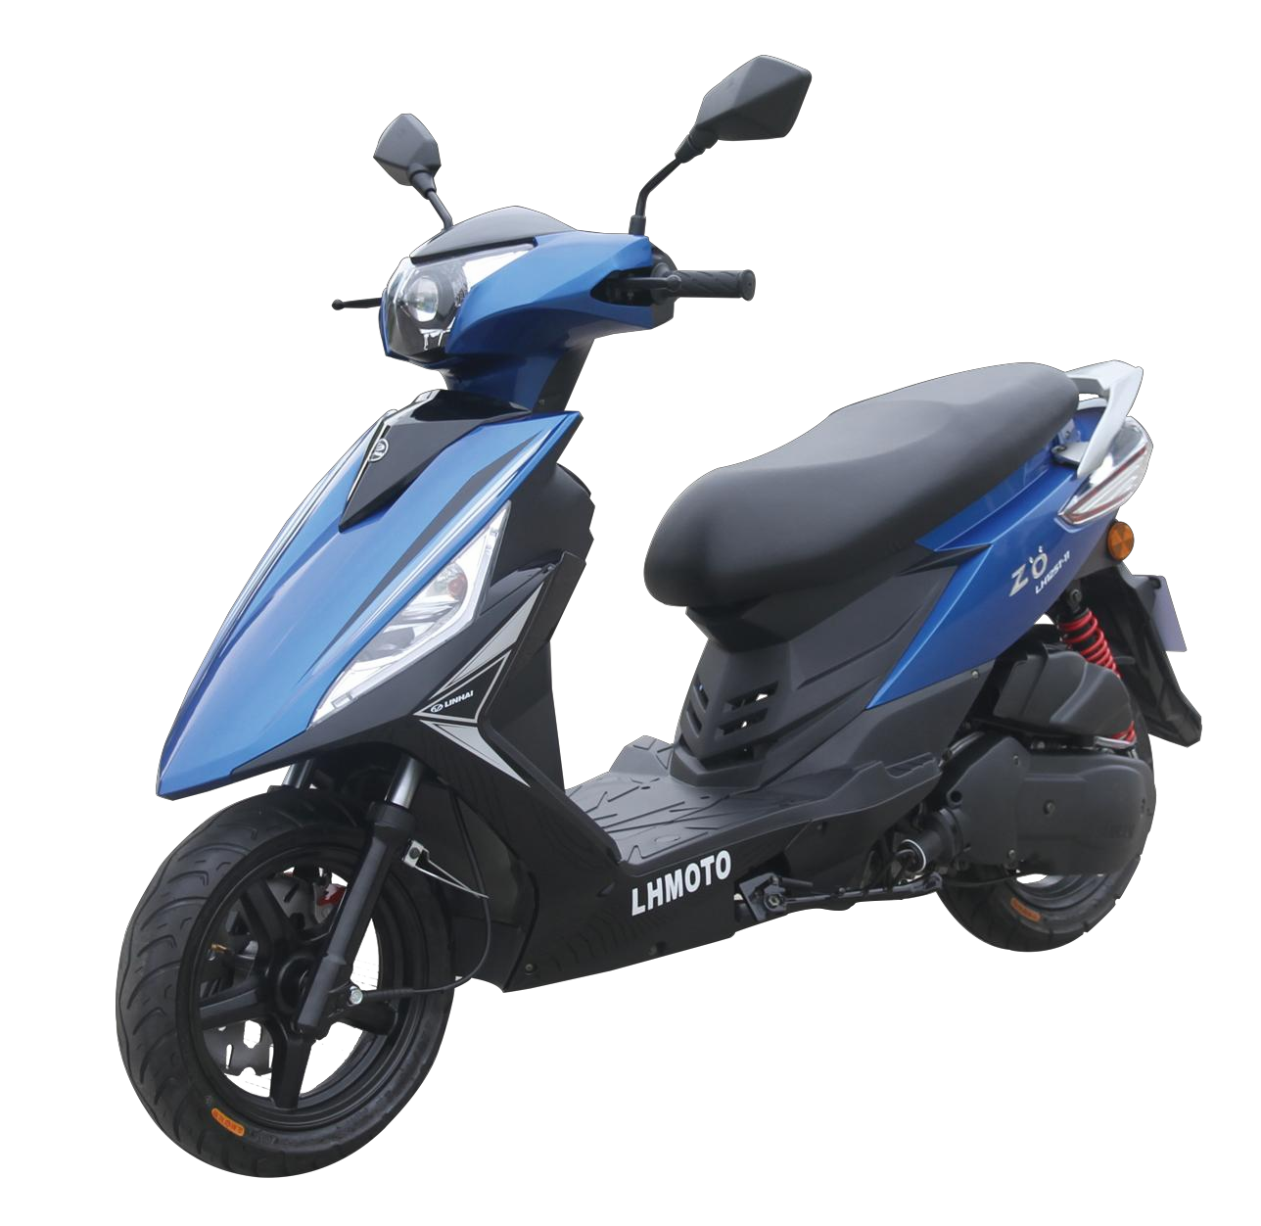

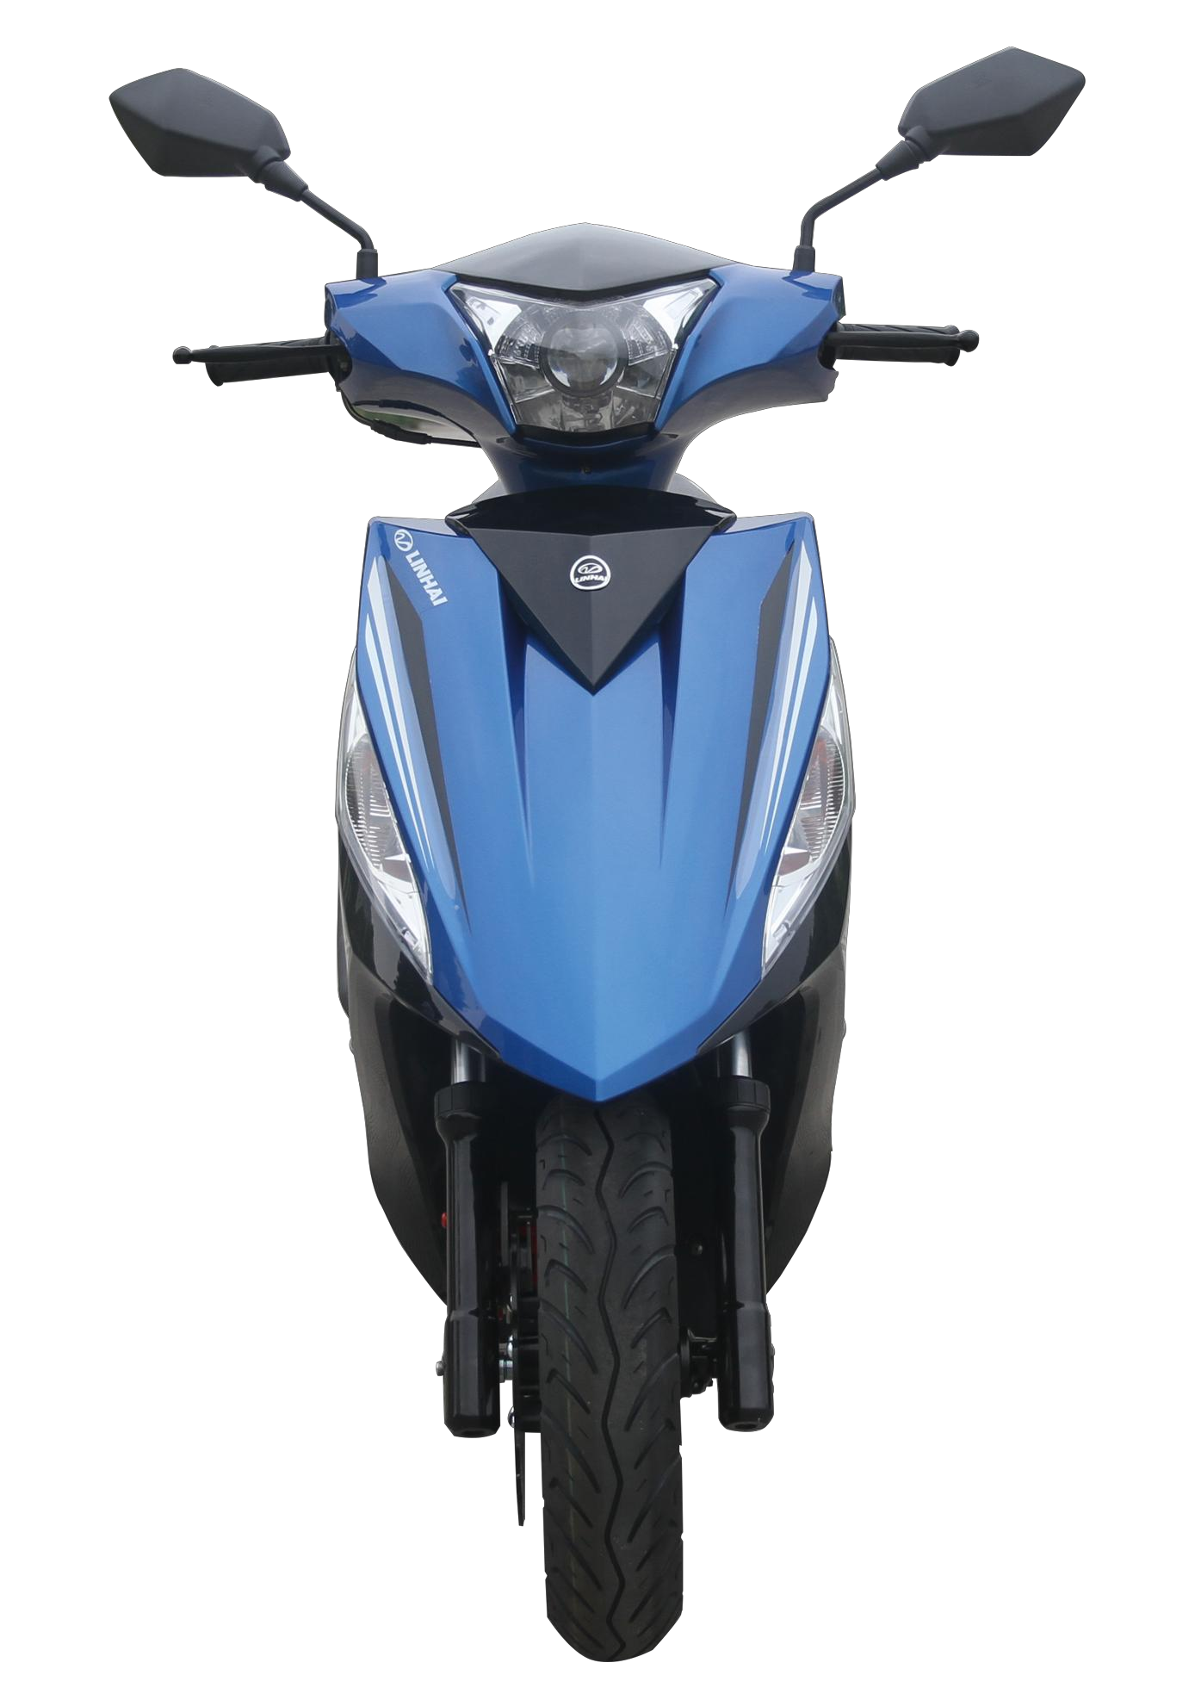

林海尚雅（LH125T-11）
LH125T-11
-----心之所向，尚雅所往
----- To the heart, to the fashion and elegance.
参数（ Specification）：
产品型号 | Model | LH125T-11

冲程数 | Cycle | 4 冲程 | four stroke
冷却方式 | Cooling | 强制风冷 | forced air  cooling
点火方式 | Ignition | CDI | CDI
干重（Kg） | Dry Weight (Kg) | 106
前悬挂类型 | Front Suspension type | 伸缩筒式 | telescopic  fork
后悬挂类型 | Rear suspension type | 整体摇臂式 | unit swing
前轮制动方式 | Front Brake | 盘式 | hydraulic disc
后轮制动方式 | Rear Brake | 鼓式 | drum
轴距（mm） | Wheelbase (mm) | 1330
油箱标称容积（L） | Fuel Capacity (L) | 5.1
离地间隙（mm） | Ground Clearance (mm) | 130
最低燃油牌号 | Minimum Fuel Octane Required | 92
变速器型式 | Transmission/Gearbox | CVT

